2016年三年级数学期末试题（2）

班别： 姓名： 分数：

一、心算挑战场，我能闯。（另卷，6分）

二、我会填。（15分）

1、300平方分米（ ）平方米 7平方千米=（ ）公顷

2、先用小数表示下面各种物品的价格，再比较大小。

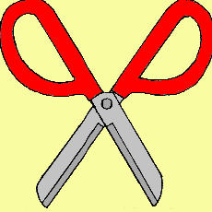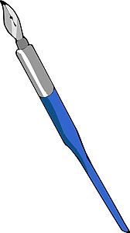

5元3角 6元1角 10元6角7分 7元3分

（ ）元 （ ）元 （ ）元 （ ）元

（ ）＜（ ）＜（ ）＜（ ）

3、说一说三只小动物从家里出发的寻宝路线图，并填空。

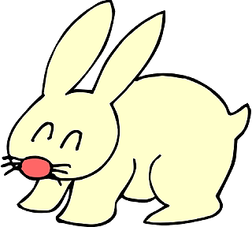

50米

25米

宝 贝

90米 60米

（1）小兔向（ ）走25米，再向（ ）走（ ）米就到了藏宝处。

（2）小熊向（ ）走（ ）米，再向（ ）走20米就到藏宝处。

4、在横线上填上适当的单位。

小东身高135（ ），一枚邮票的面积是4（ ），

操场的占地面积是1000（ ），字典厚5（ ）。

5、照样子填一填：

**23：08**

**5：30**

**14：15**

下午2时15分 晚上9：40

6、一块正方形菜地，边长是12米，它的面积是（ ）平方米。

7、小强今年6月3日满12岁，他是（ ）年出生的。

8、876÷3的商是（ ）位数，估算的结果是（ ），准确值是（ ）。

9、昨天进的货有： 今天进的货有：

  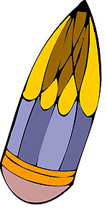

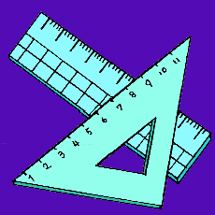

 

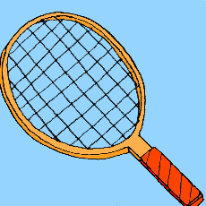 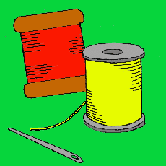

两天一共进了（ ）种货物。

10、2005年一、二、三月份有（ ）天，全年有（ ）天。

三、判一判，小判官我来当。（4分）

1、我班同学的平均身高是1.35米，每个同学的身高都是1.35米。 （ ）

2、808÷4的商是22。 （ ）

3、16厘米是1.6米。 （ ）

4、用18个1平方厘米的正方形拼成不同的图形，它们的面积是18平方厘米。

四、我会选。（4分）

1、25╳80的积的末尾有（ ）个0。 A、1 B、2 C、3

2、（ ）÷3=103……2。 A、309 B、311 C、307

3、爸爸17：20开始运动，经过1小时30分钟结束，结束时间是下午（ ）。

A、18：50 B、6：50 C、16：10

4、篮球场长是28米，宽是15米，半个球场的面积是（ ）平方米。

A、210 B、240 C、86

五、我会算。（28分）

1、下面三道题，你认为对的打“√”，错的“╳”，错的帮它更正过来。

2 4 2

3 7 2 7

2 8

1. 8 3 2

8

3 2

3 2

0

（ ）

4 8 0

× 5 0

2 4 0 0

（ ）

6

1 2

1 2

7

6

1

（ ） （ ）

2、笔算。

878÷3= 42×28= 438÷4=

验算：

3、脱式计算。

81×7÷9 672÷（2×3） 700-700÷5

920÷8+294 103+400-365 47×8÷2

六、我会动手涂一涂，画一画。（9分）

1、给下面的图涂上表示0.3的部分。

2、图中每一个方格代表1平方厘米，请在图上分别画出1个长方形和1个正方形，使它们的面积都是16平方厘米。

|  |  |  |  |  |  |  |  |  |  |  |  |  |
| --- | --- | --- | --- | --- | --- | --- | --- | --- | --- | --- | --- | --- |
|  |  |  |  |  |  |  |  |  |  |  |  |  |
|  |  |  |  |  |  |  |  |  |  |  |  |  |
|  |  |  |  |  |  |  |  |  |  |  |  |  |
|  |  |  |  |  |  |  |  |  |  |  |  |  |
|  |  |  |  |  |  |  |  |  |  |  |  |  |
|  |  |  |  |  |  |  |  |  |  |  |  |  |

3、先量一量，再计算长方形的面积和周长。

长（ ）厘米，宽（ ）厘米，

面积是（ ），周长是（ ）。

七、请你用数学知识解决下面的问题，行吗？

|  |  |  |
| --- | --- | --- |
| RM_0433 |  |  |
| 每小时约行80千米 | 每小时约行5千米 | 每小时约行20千米 |

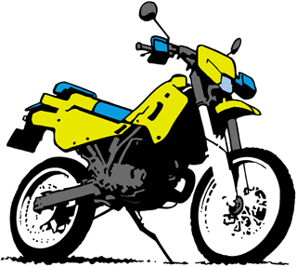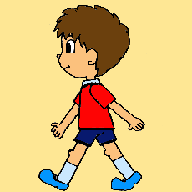1、

（1）汽车的速度是人步行的几倍？

（2）你还能提出哪些数学问题？并列式解答。

2、小明爸爸外出，他做了一回小当家，下面是他买几种东西的费用统计图。

单位：元

11

10 9.2

9

8

7 6.5 6

6

5

4

3

2 1.2

1

0

猪肉 虾 菜芯 鸡蛋

(1)买什么用钱最多？买什么用钱最少？相差多少钱?

(2)一共用了多少钱?小明的钱包里用30元,够吗?

(3)你还能提出哪些数学问题呢?

3、以下是我们四人小组的身高纪录表（单位：厘米）

|  |  |  |  |
| --- | --- | --- | --- |
| 我 | 青青 | 刘翔 | 小思 |
| 139 | 141 | 148 | 140 |

算一算我们的平均身高是多少？

4、学校会议室有18张长凳和22张短凳，一张长凳可以坐4人，一张短凳可以坐2人。三年级召开家长会，有112名家长参加，这些凳子够家长坐吗？

5、唐僧师徒四人离火焰山还有3000千米，他们每天赶路89千米，42天内能到达火焰山吗？

6、小华星期天去博物院参观，从他家到博物院有几条路可以走（如图），他平均每分钟走62米，走每条路线所用的时间如图所示，如果你是小华，你会选哪条路线呢？请先画一画，再算一算要走多少米？

儿童乐园

RM_0005

11分钟

9分钟

RM_0001 RM_0004

10分钟

8分钟

RM_0035

小华家

博物院

图书馆

RM_0007

9分钟

8分钟

少年宫